一种基于字节码生成技术的多模式Bean转换通用工具

# 摘要

# 背景

# 现状

# 自研工具框架

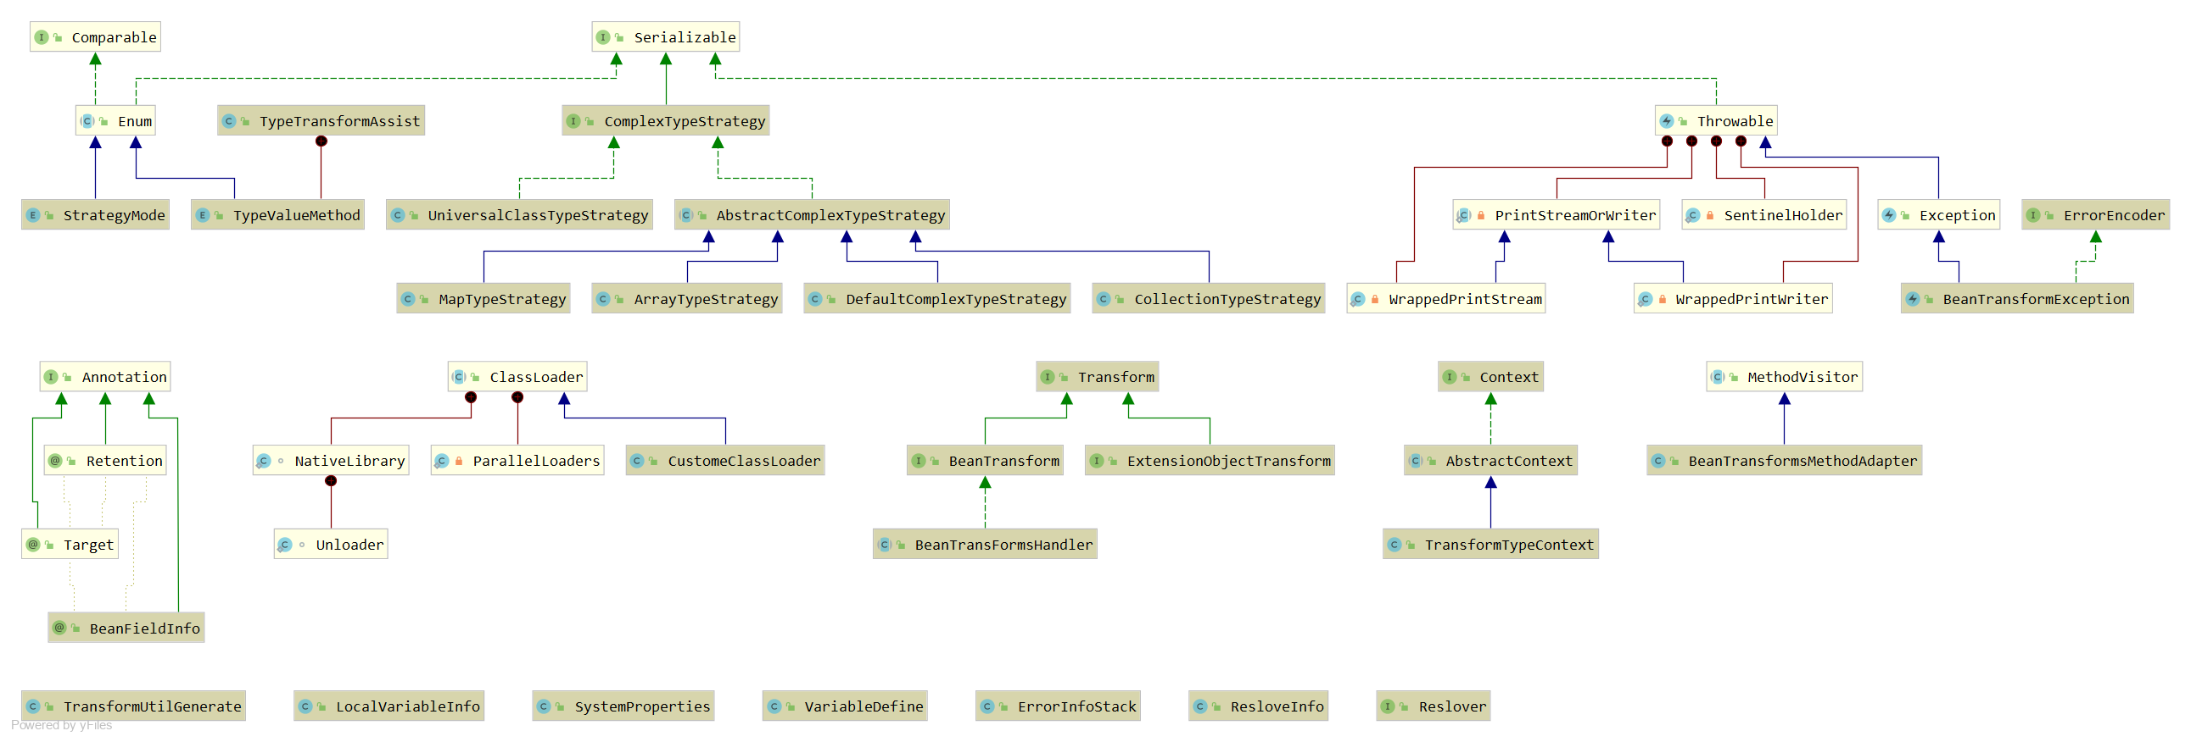

# 开源框架对比分析

# 结论

# 展望